Книги Нины Владимировны Гернет

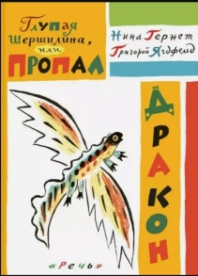
Глупая Шершилина, или пропал дракон : повесть / Нина Владимировна Гернет, Григорий Борисович Ягдфельд ; рисунки Б. Калаушина. - Санкт-Петербург ; Москва : Речь, 2015. - 94, [2] с. : цв. ил. (6+)
Не успели Миша Коробкин и Лида Шершилина ступить на порог известного писателя и путешественника Мамонтова, как из-за этой глупой девочки пропал домашний любимец писателя - тритон, похожий на маленького дракона…
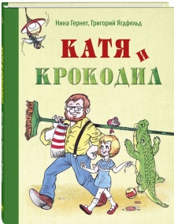
Катя и крокодил / Нина Владимировна Гернет, Григорий Ягдфельд ; художник А. Шахгелдян. - [Изд. 11-е]. - Москва : ЭНАС-КНИГА, 2013. - 112 с. : ил. - (6+)
Началось всё в погожее летнее утро, когда пятиклассник Митя решился доверить животных из школьного живого уголка такой легкомысленной девочке, как Катя Пастушкова. Ни он сам, ни Катя даже не подозревали, к каким последствиям это приведёт...
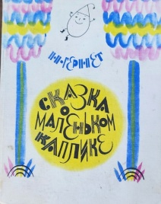
Сказка о маленьком Каплике и еще десять сказок для театра кукол / Нина Владимировна Гернет. - Ленинград : Искусство. Ленингр. отд-ние, 1975. - 182 с. : цв. ил. (0+)
Это пьесы-сказки для кукольного театра: «Гусенок», «Подарок», «Полянка», «Как котенок научился мяукать», «Бобка», «Лесные артисты», «Пятак и пятачок», «Сказка о маленьком Каплике» и др.
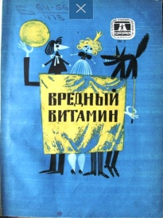
Подарок / Н. Гернет // Вредный витамин: сборник детских пьес для театра кукол. - М.: Сов. Россия, 1966. - с. 94-100. - (0+)
Пьеса-сказка «Подарок» в сборнике «Вредный витамин».

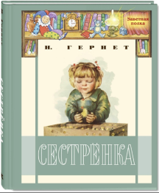
Сестренка : [повесть] / Нина Владимировна Гернет ; рисунки: И. Ершова и [др.]. - Москва : ЭНАС-КНИГА, 2017. - 134, [2] с. : цв. ил. (6+).
История маленькой девочки Сани, увиденная глазами её старшего брата Жени. Неужели какая-то маленькая девочка может перевернуть всё вверх дном и заставить взрослых исполнять её желания и капризы? Жене придётся теперь следить за неугомонной девчонкой, помогать ей в детском саду, учить уму-разуму. Ему очень скоро придётся узнать цену необдуманных поступков и понять, что быть старшим значит отвечать за свои слова и действия.


Сказка про лунный свет / Н. В. Гернет ; [художник Г. А. В. Траугот]. - Санкт-Петербург ; Москва : Речь, 2015. - [24] с. : цв. ил. (0+)
Это невероятно красивая и добрая история о котенке, который запрыгнул на Луну, проплыл на ней вокруг Земли и вернулся к своему хозяину, источая лунный свет.
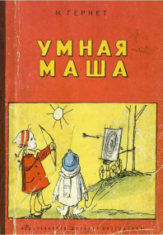
Умная Маша / Нина Владимировна Гернет ; рисунки Б. Малаховского. - Ленинград : Детская литература, 1965. - 17 с. : ил. (0+)
Картинки-истории об Умной Маше, опубликованные на протяжении нескольких лет в популярном детском журнале «ЧИЖ» («Чрезвычайно интересный журнал») в Ленинграде в 1930-1941 годы. Можно найти ответы на разные вопросы: почему взрывается лампочка, где растут самые большие орехи, сколько зубов у крокодила и др.

